实验3 动态路由协议RIP

实验目的：
- 了解路由器的基本功能、工作状态判断等基础知识；
- 熟悉路由器的命令行配置；
- 掌握利用路由器连接本地局域网的方法；
- 掌握子网划分的方法；
- 掌握路由协议配置方法及过程设置方法。

实验内容：
- 为主机和路由器接口选择和设置IP地址、子网掩码和默认网关；
- 利用路由器连接本地局域网，配置路由协议；
- 验证本地局域网的连通性。

实验环境（拓扑结构图及参数）：
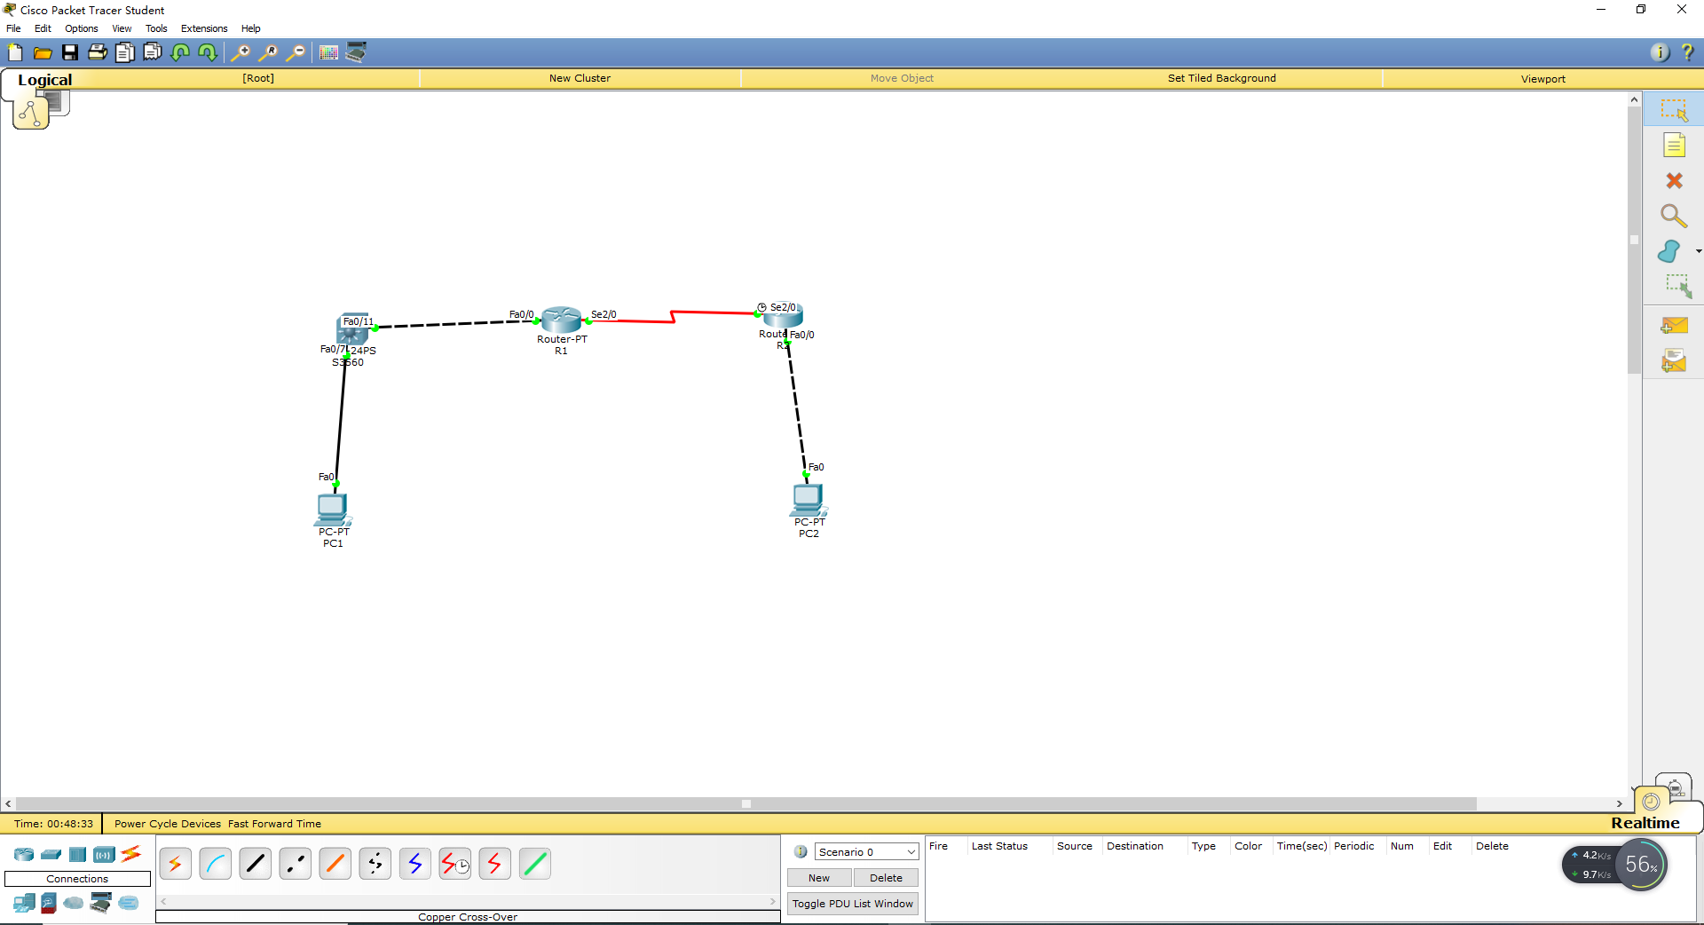

实验步骤：
- 准备工作
IP地址分配如下：
部门1或设备接口 | IP地址范围 | 子网掩码 | 网关 | 备注
PC1 | 192.168.1.2 | 255.255.255.0 | 192.168.1.1
S3560 | 192.168.1.1 | 255.255.255.0
S3560 | 192.168.3.1 | 255.255.255.0
R1 | 192.168.3.2 | 255.255.255.0
R1 | 192.168.4.1 | 255.255.255.0
R2 | 192.168.4.2 | 255.255.255.0
R2 | 192.168.2.1 | 255.255.255.0
PC2 | 192.168.2.2 | 255.255.255.0 | 192.168.2.1
- 登录路由器
启动超级终端程序，并对相关参数进行设置。
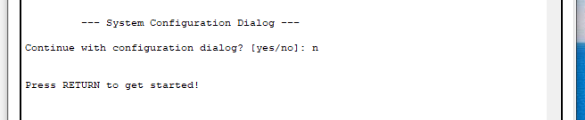
启动超级终端程序，并对相关参数进行设置。对R1设置：打开CLI模式，输入enable回车，输入config t回车，输入interface fa0/0回车；输入ip add 192.168.3.2 255.255.255.0回车；输入no shut回车；同理对R2进行参数设置。
- 配置路由器
R1:
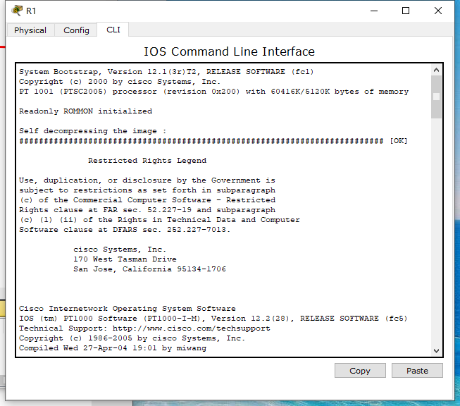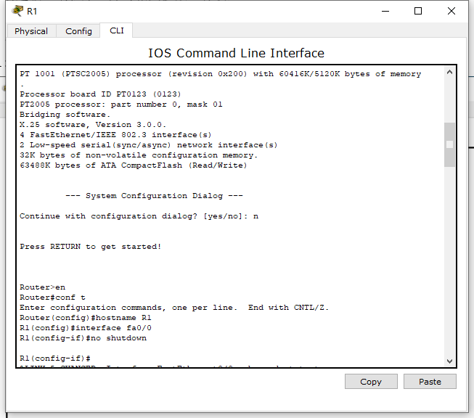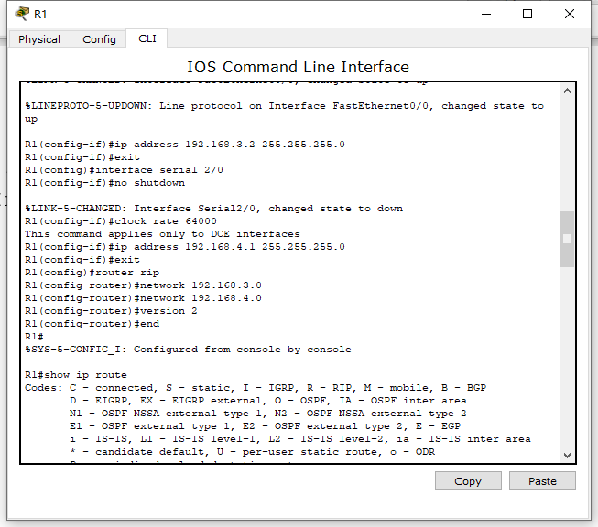
R2:
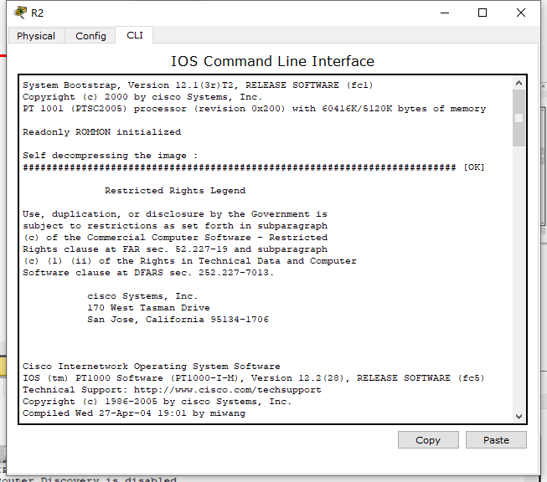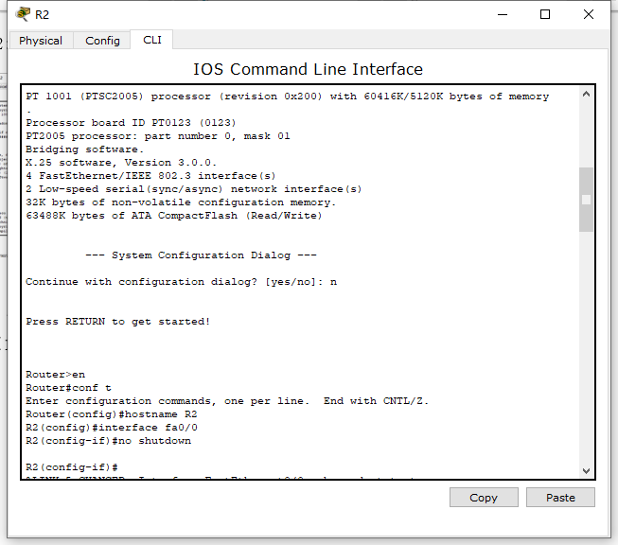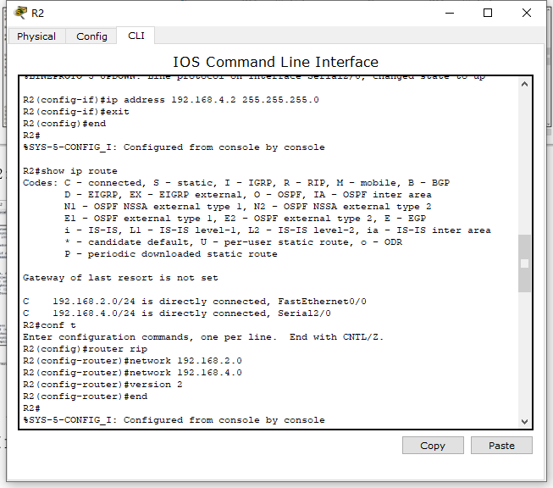
- 检查计算机之间的连通性
- 在R1 上执行ping 192.168.1.1。
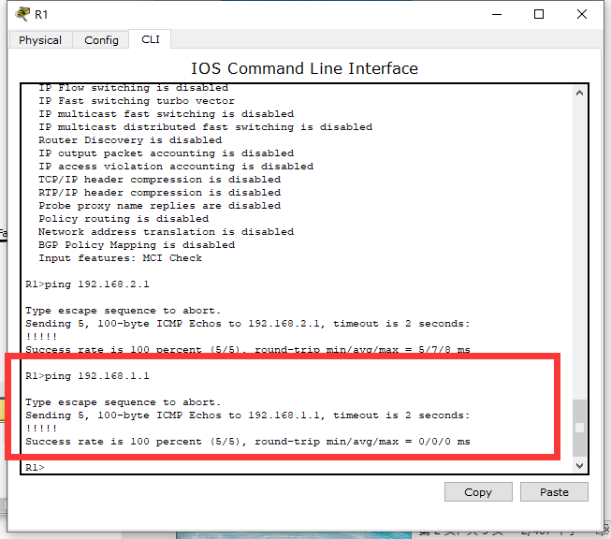

- 在R1上执行ping 192.168.2.1。
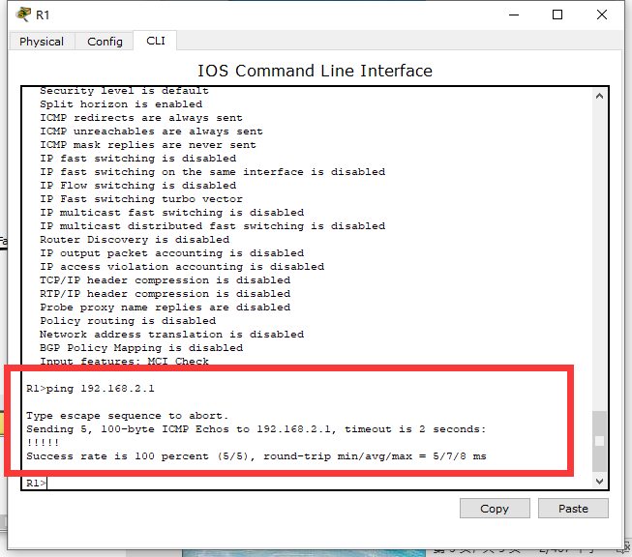
- 在计算机pc1上执行ping 192.168.2.1。
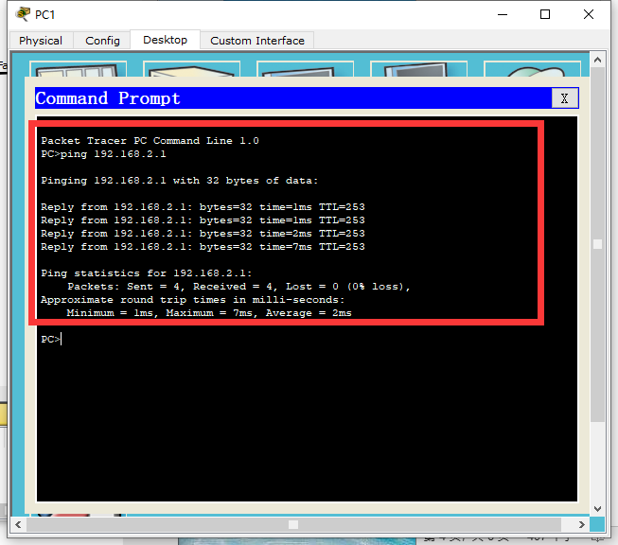
- 若从pc1无法ping通pc2，写出各种可能的原因：
（1）R1或R2的FastEthernet0/0没有开；（2）某些路由器端口是不允许用户Ping；（3）R1或R2的Serial2/0的Port Status没有开；（4）R1或R2的Serial2/0的Clock Rate没有设置。
- 查看路由器相关信息
- 在RA使用命令 show ip interface 查看路由器接口信息：
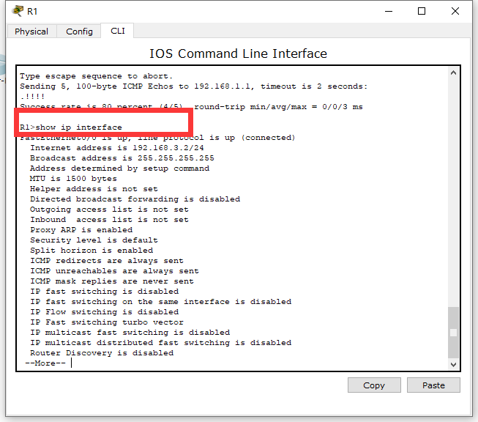
- 在RB使用命令 show ip route 查看路由选择表，写出结果：
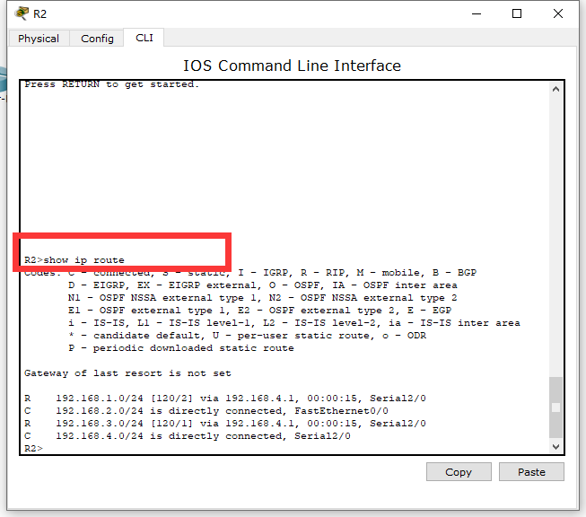
- 实验总结
通过这次实验我更加深刻的理解了路由协议，感谢老师单劲松给我们提供这次机会，学会了使用Cisco Packet Tracer Studengt软件，进一步了解了路由协议的运作流程。实验刚开始时因为子网掩码的配置和IP地址不匹配的问题，导致了刚开始的时候一直ping不通，然后通过查询和询问同学得以解决。多实践做实验，在实践中发现自己的不足比在书本子学到的知识更有成就感。

